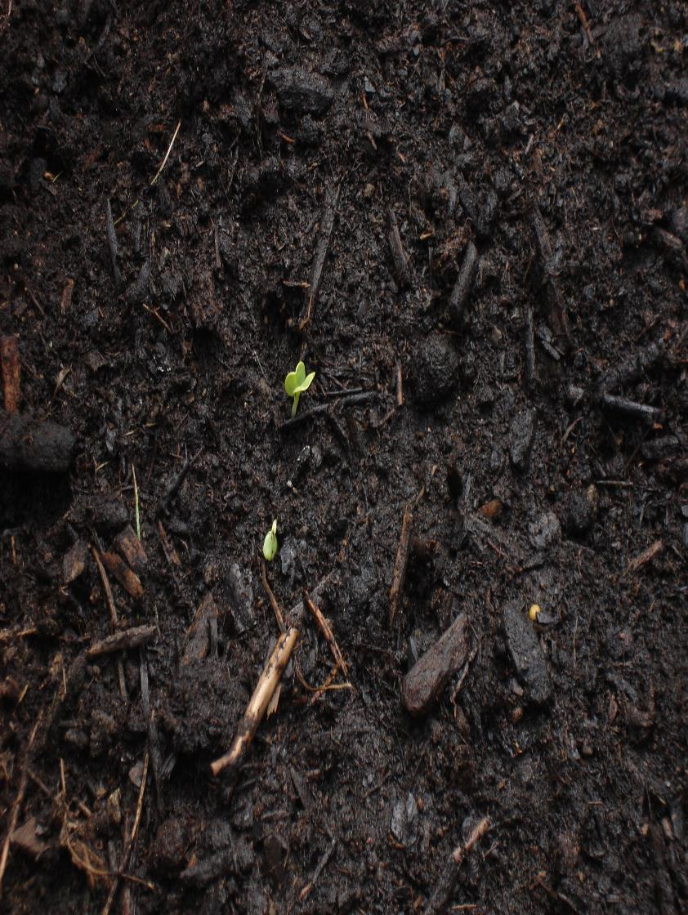10 jaar

Figuur

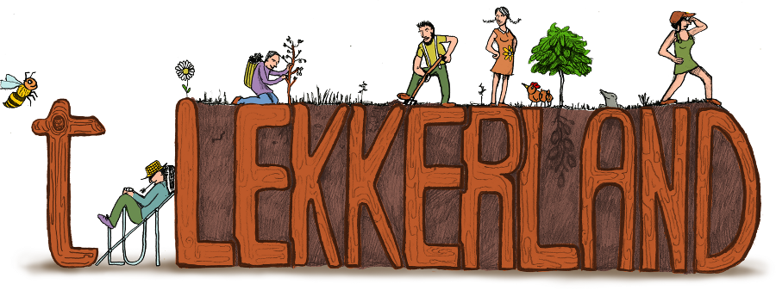

Maandag 1 mei

15u op ’t veld

17 u potluckmaaltijd @ Sint-Pietersburcht

19 u optreden van The Soil Doctors @ Sint-Pietersburcht

Parkeren kan aan Sint-Pietersburcht. Let wel op de werken: De Beukelbaan is niet bereikbaar, omleiding via Scheeveld.